银川市金凤区第一小学
工作简报
2025年（第138期）
金凤区第一小学 2025年12月16日
减量提质 发展素养
——金凤一小语文组开展创新作业设计研讨会
为深入贯彻“双减”政策，推动语文作业从“量变”走向“质变”，2025年12月16日下午，金凤一小语文组全体教师齐聚研修中心，围绕“聚焦双减背景，探索趣味性、实践性、分层化的小学语文作业新样态”主题，开展了一场富有深度与创意的作业设计研讨会。活动以“减量提质，发展素养”为主线，共同探寻语文作业的优化路径与实践策略。
活动在培训分享中拉开序幕。邢雪丽、汤荣婷、余子夜、赵春雨四位教师结合赴苏州参加“千课万人”整本书阅读教学展示会的学习体会，进行了精彩汇报。她们以《我们要去捉狗熊》等课例为例，强调图画书阅读应“聚焦图文联动”“注重互动开放”，引导学生在阅读中体会童真童趣，实现从“读故事”到“创故事”的跨越。汇报中特别提及AI在阅读教学中的创新应用，如通过AI生成诗歌引导学生对比、仿写与思辨，为传统阅读教学注入了技术融合的新活力。
随后，各年级组依次展示了精心设计的创新作业案例。一年级组：曹佩老师《拼音转盘·玩中学声韵》
围绕汉语拼音学习，设计“拼音转盘”与“生活实物摆拼音”趣味任务。学生通过转动拼音转盘组合音节，或在家庭中寻找物品摆出拼音形状，将抽象符号转化为可触摸、可操作的游戏。此举打破机械抄写模式，在动手实践中巩固发音与字形，让拼音学习“活”起来。
二年级组：史雪莲老师《单元任务群·生活语文探秘》
以二年级上册第五单元为主题，设计“我是小小观察员”系列任务。学生通过观察自然景物、家庭场景等，完成绘画日记、口语讲述、词语积累卡等分层作业。作业贯穿课内外，引导学生在真实语境中运用语言，实现从“学语文”到“用语文”的跨越。
三年级组：柳玲老师《饱览大好河山 感受祖国之美》
结合第六单元“祖国山河”主题，设计“我的旅行手帐”项目式作业。学生通过绘制景点地图、撰写导游词、收集风土人情资料等方式，完成个性化旅行记录。作业融合地理、美术、写作等多学科元素，让学生在创意表达中深化对文本的理解与情感共鸣。
四年级组：刘攀老师《为中华之崛起而读书》
围绕《为中华之崛起而读书》一课，设计“历史剧本创编营”情境，设计基础性、提升性和拓展性作业。学生不仅加深了对课文内容的理解，还让学生试着续写剧本，理解“读书”与“立志”的现实意义。作业注重价值引领，促使学生在思考中树立远大理想。
五年级组：汤荣婷老师《对话古人·书山有径》
以《古人谈读书》为核心，设计“古今读书方法对比图”与“我的读书计划表”。学生通过梳理朱熹、曾国藩等古人的读书观，结合自身阅读习惯制定个性化阅读方案。作业强调思辨与规划，引导学生从“读好书”走向“会读书”。
六年级组：王菁、董玉芳老师《致敬鲁迅》
围绕第八单元鲁迅主题，设计了一系列兼具基础性、探究性与创意表达的分层作业，引导学生从“读懂鲁迅”走向“走近鲁迅”，实现语言、思维与情感的深度融合。
一幅幅图文并茂的作业设计，展现出教师们从“布置作业”到“设计学习”的积极转变。
活动尾声，马校长、贾校长、李主任分别进行总结指导。他们强调，作业设计应实施分层设计，让学生“有选择、有挑战、有收获”。马校长特别指出：“作业不是简单重复，而是学习的延伸与升华。教师要以研促教，以设计提质量，让每个孩子在适合自己的作业中成长。”
此次研讨会，不仅是作业设计的交流平台，更是教学理念的碰撞与升级。它标志着金凤一小语文教学正从“作业管理”走向“作业育人”，从“知识本位”转向“素养导向”。未来，学校将继续推进“减量提质”实践，让作业成为学生爱上语文、走向生活的桥梁，真正实现“负担减下去，素养长上来”。
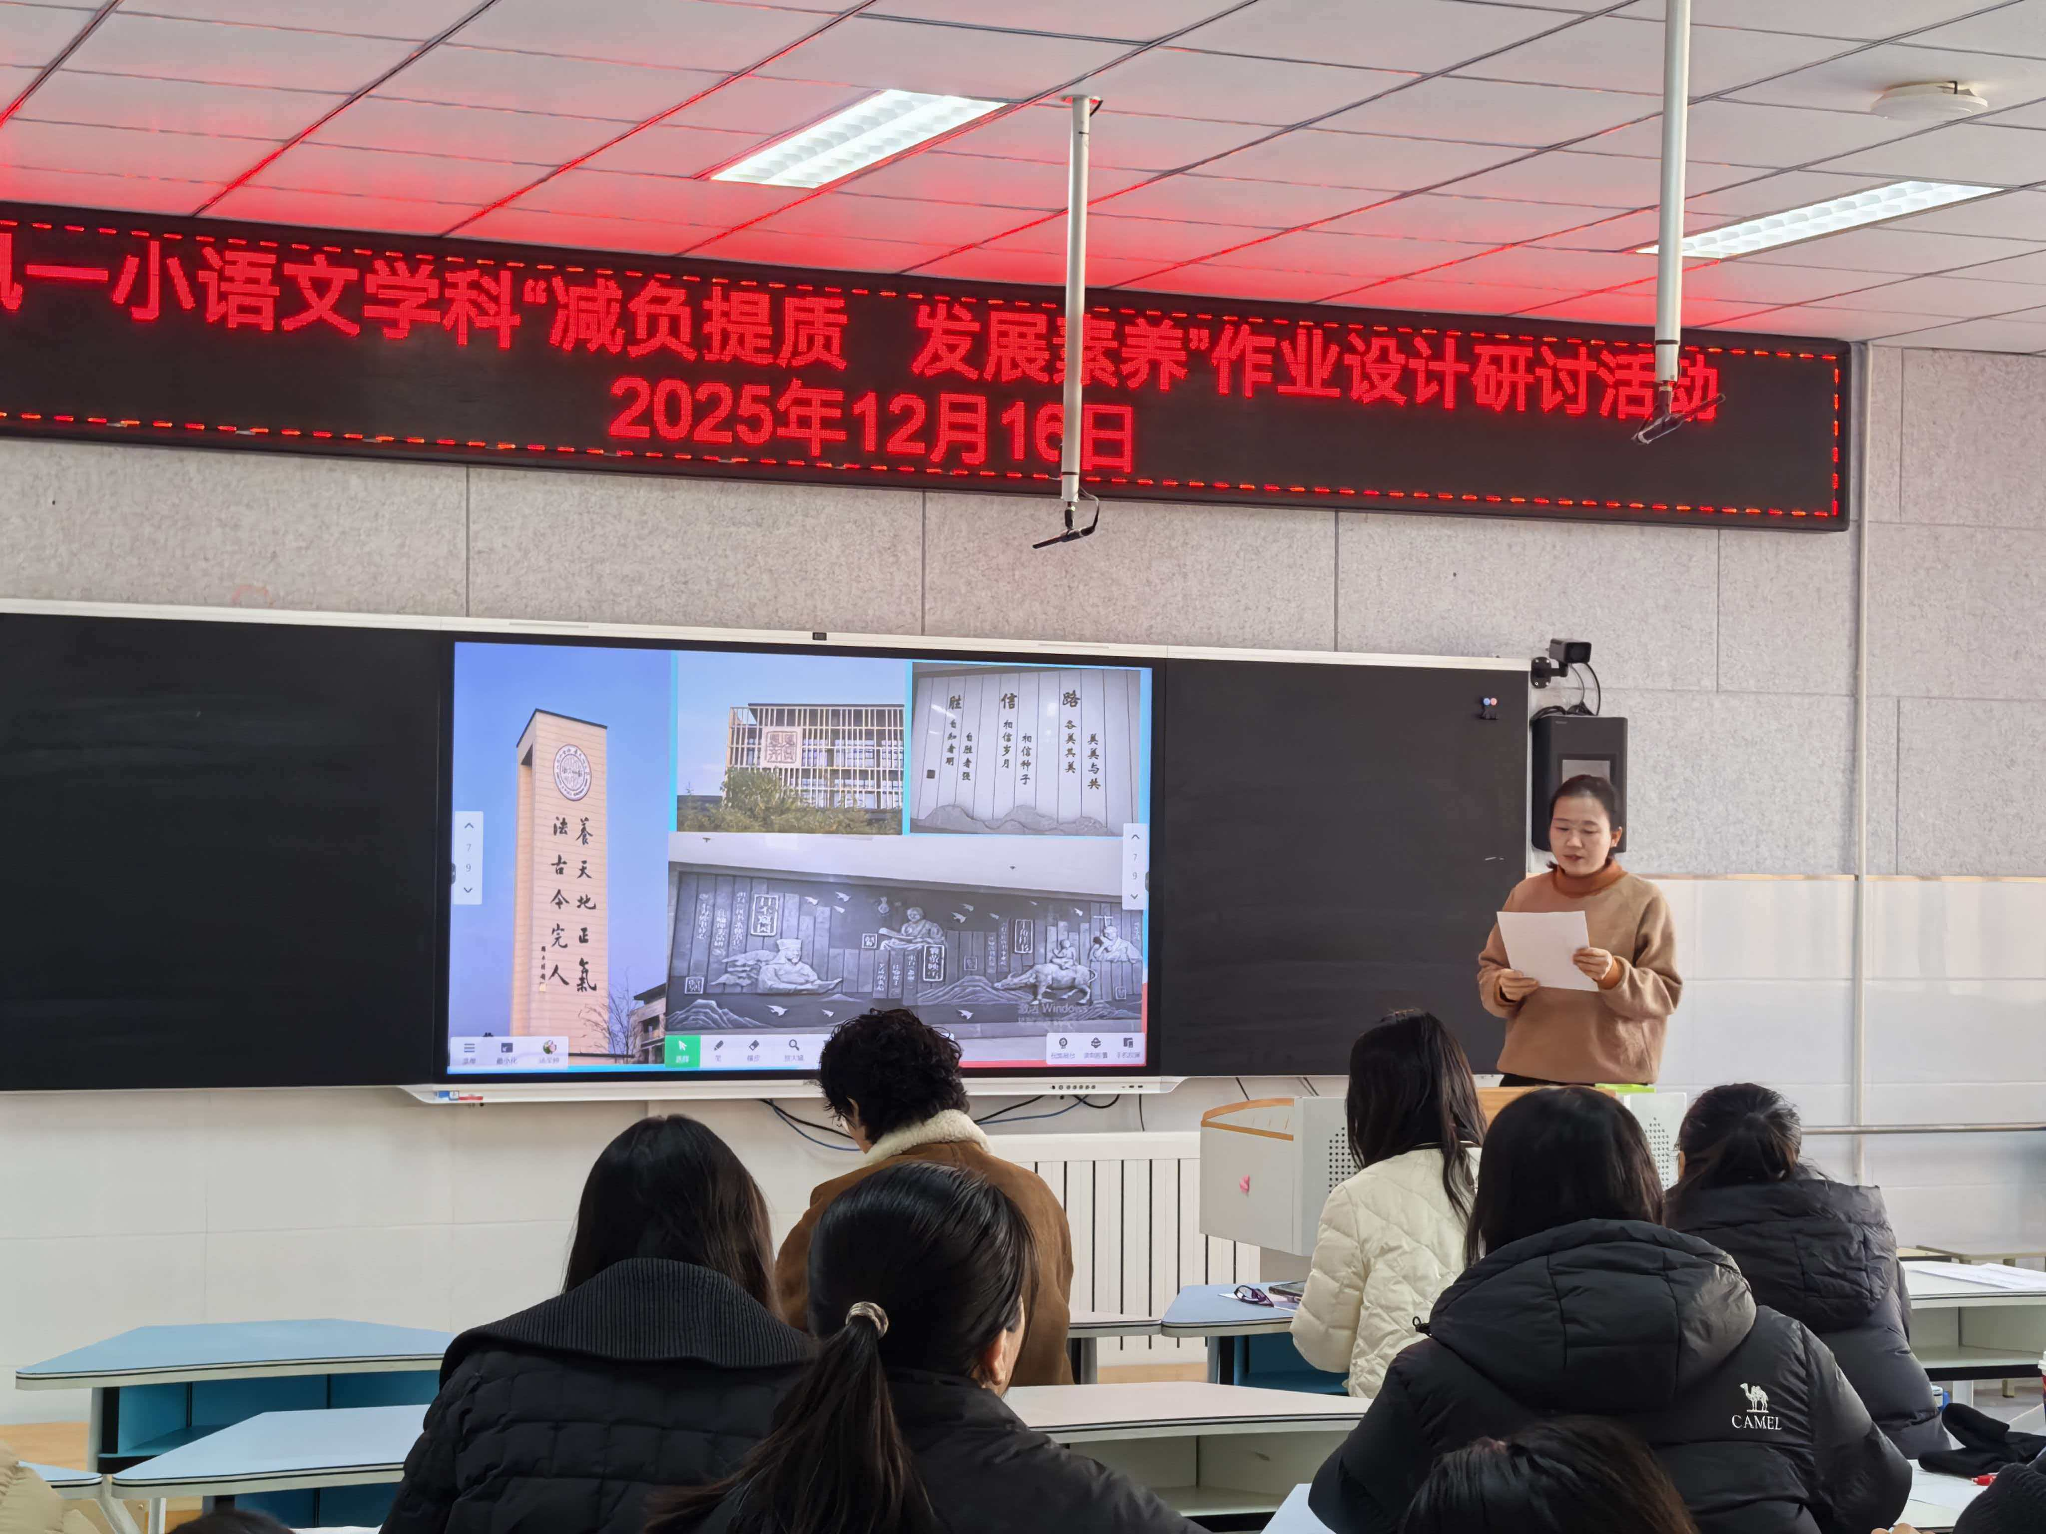

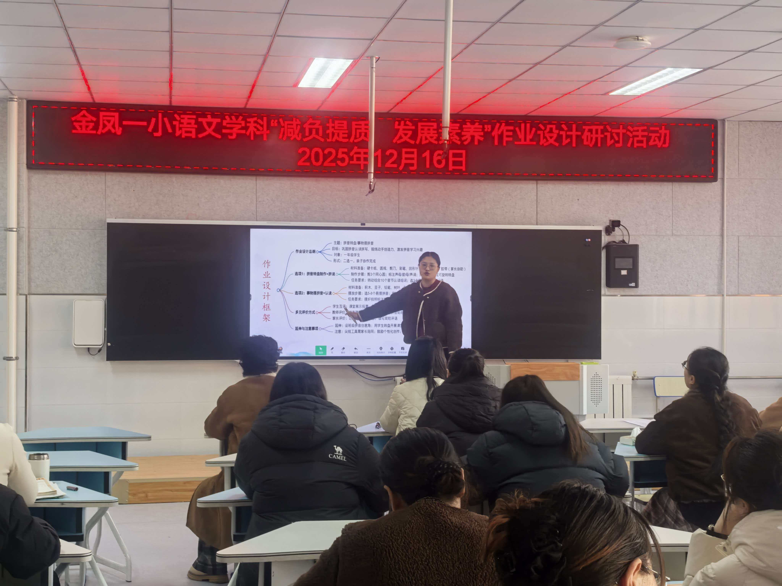
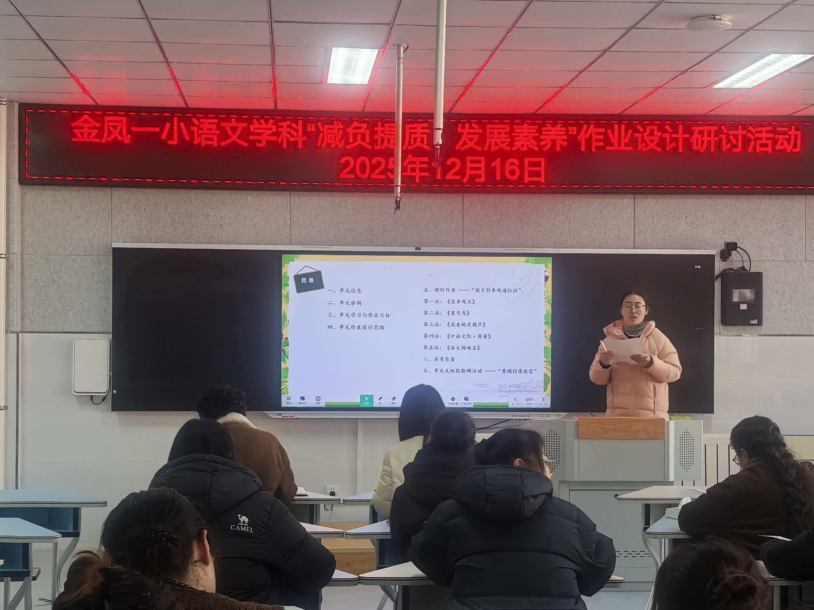

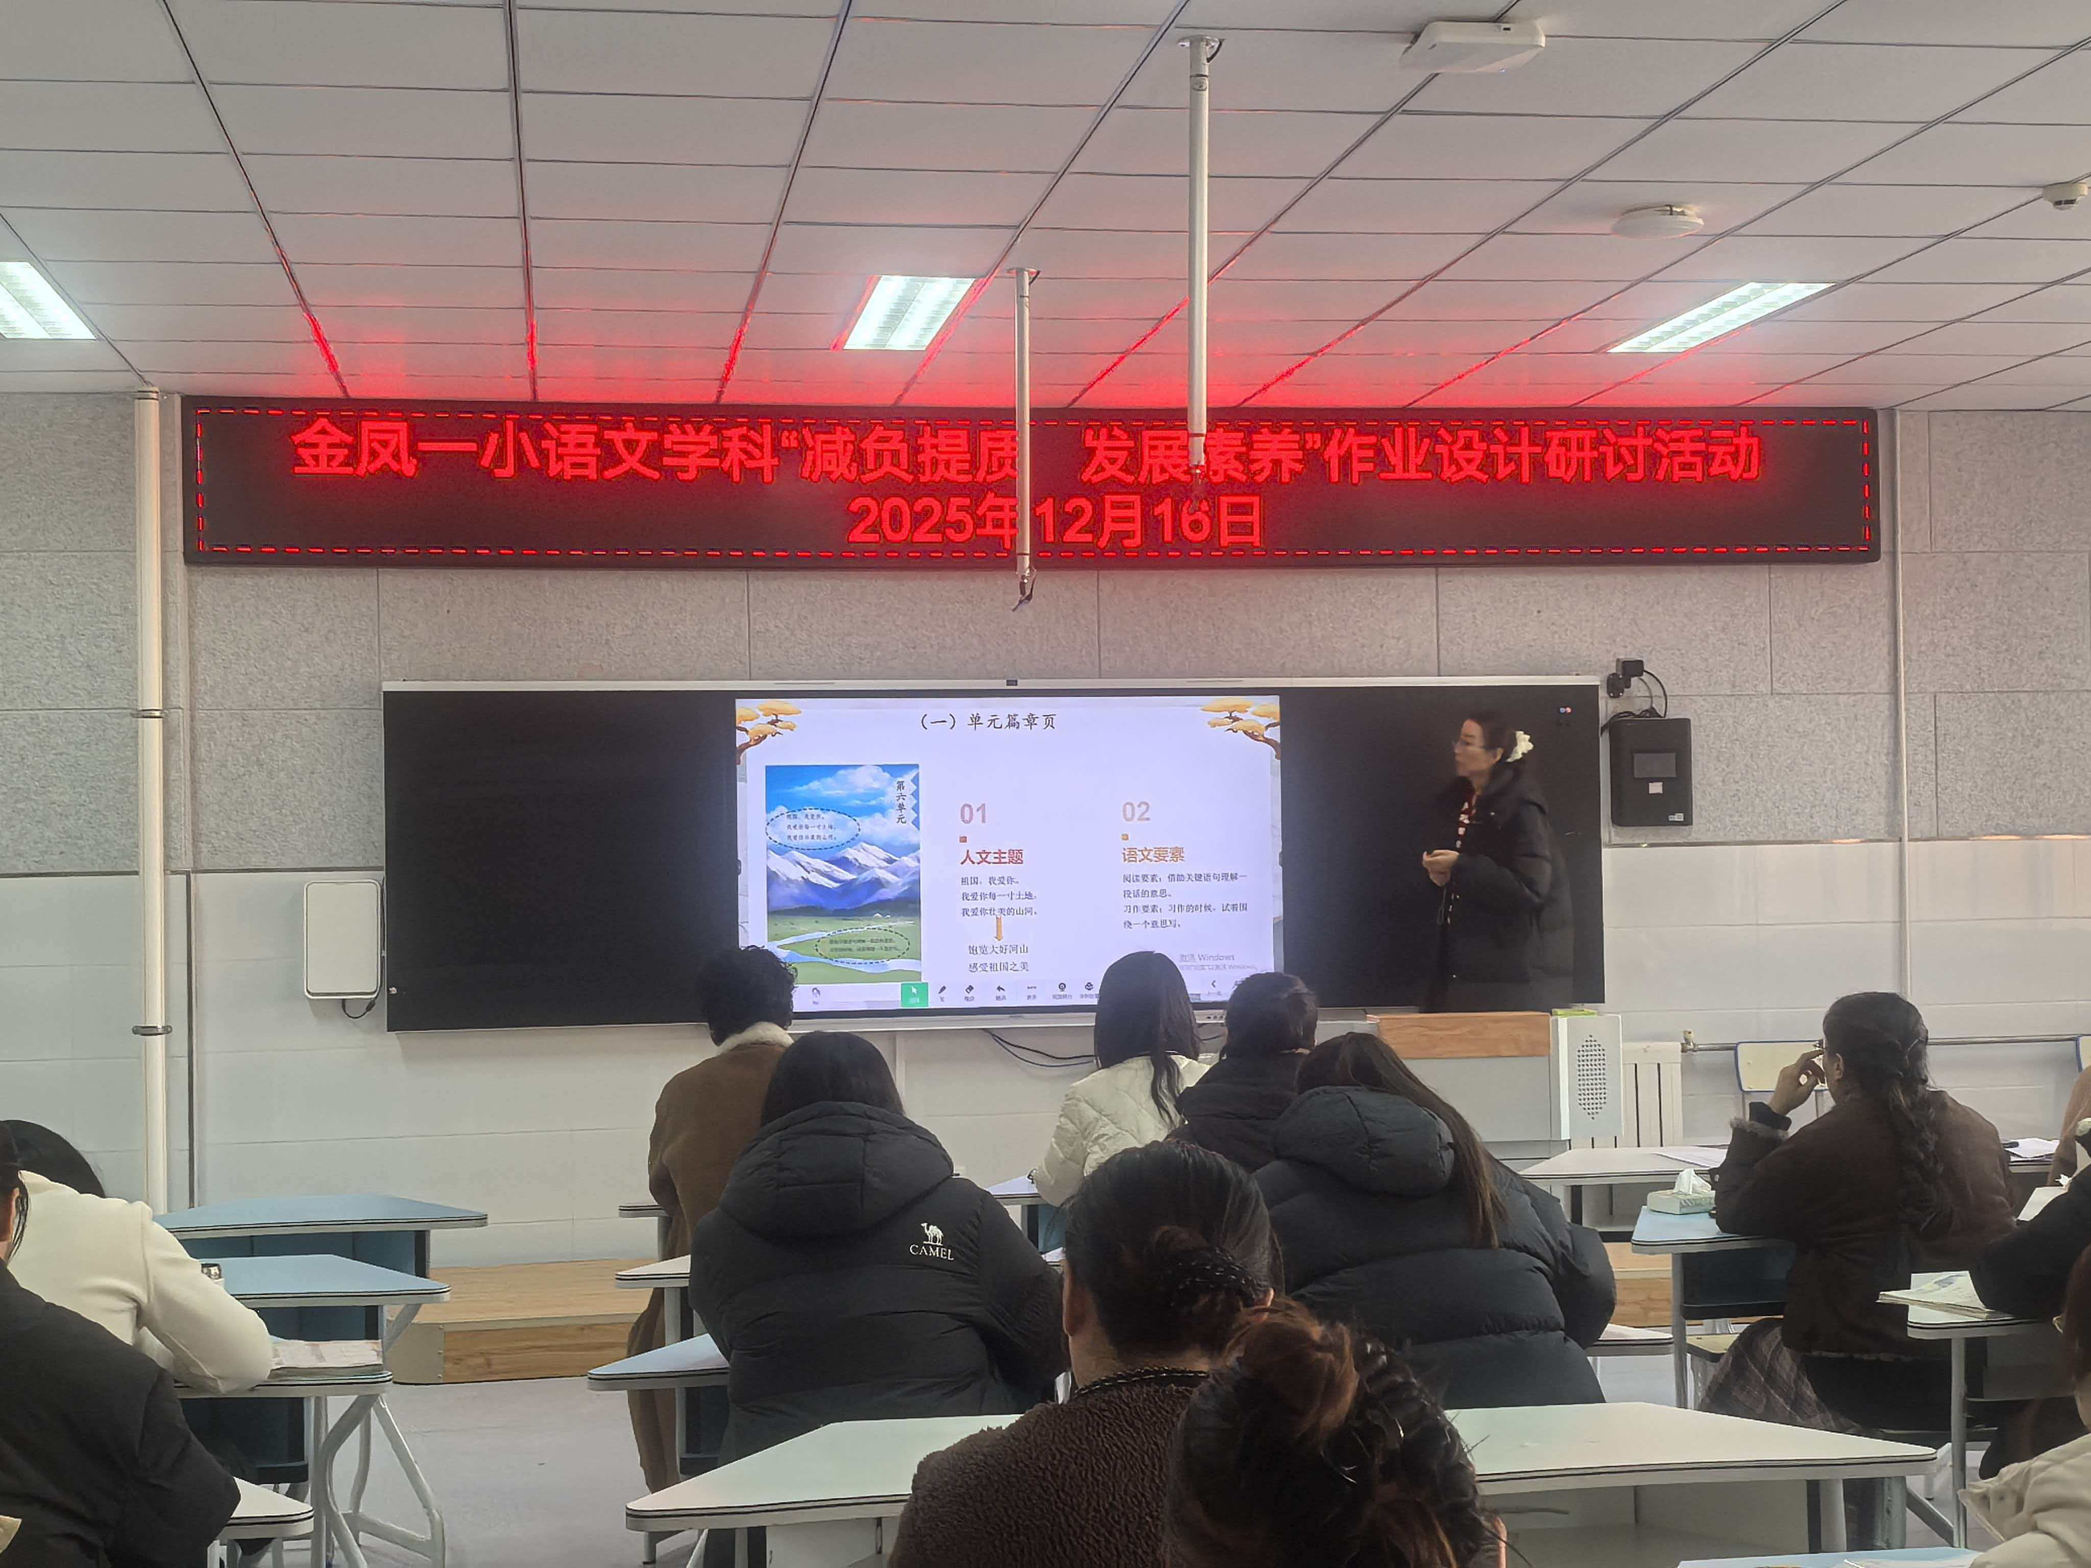
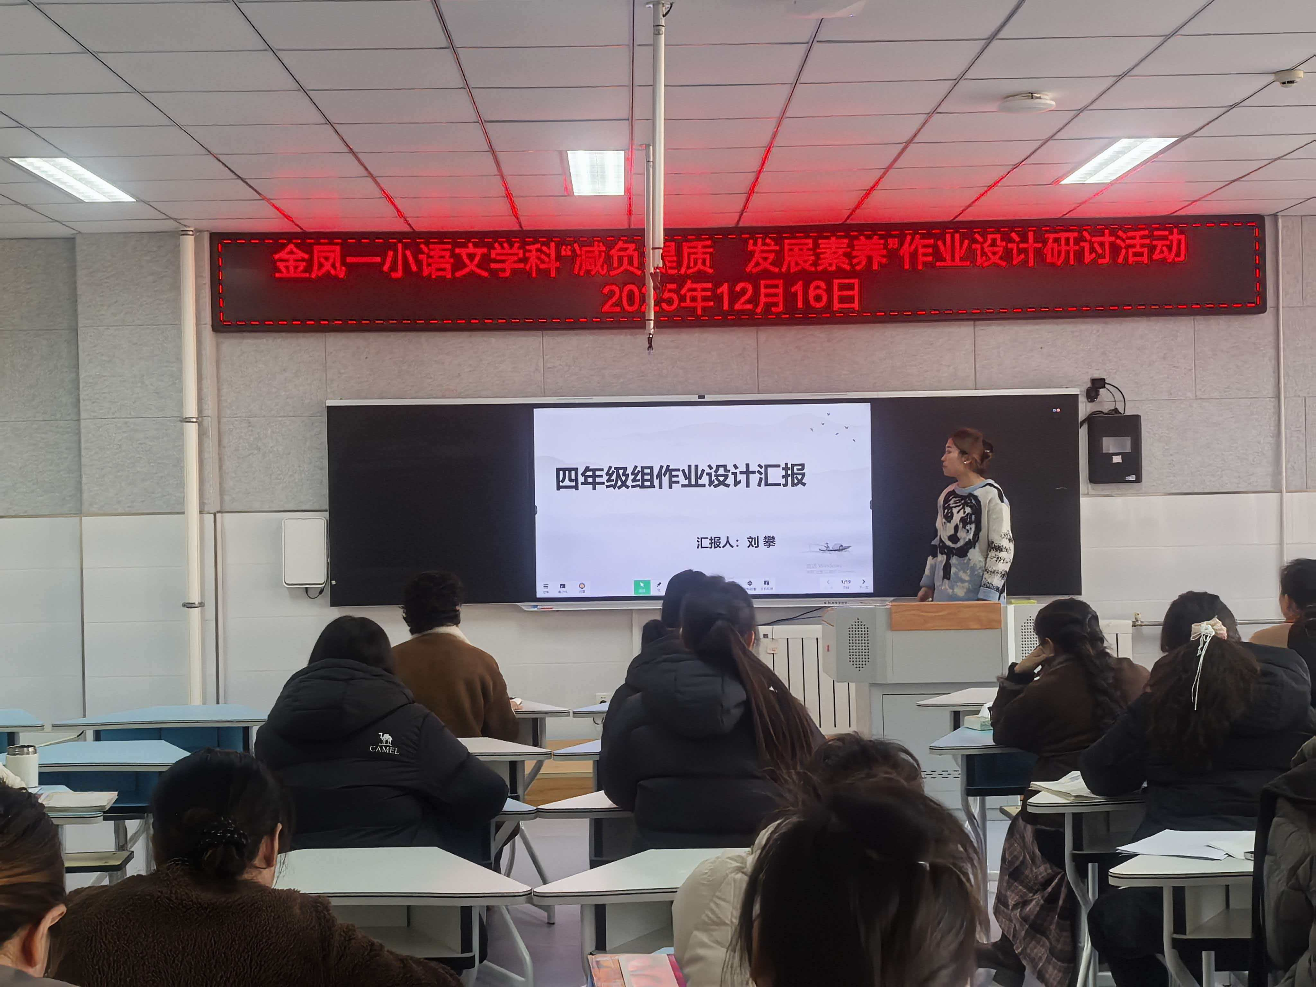

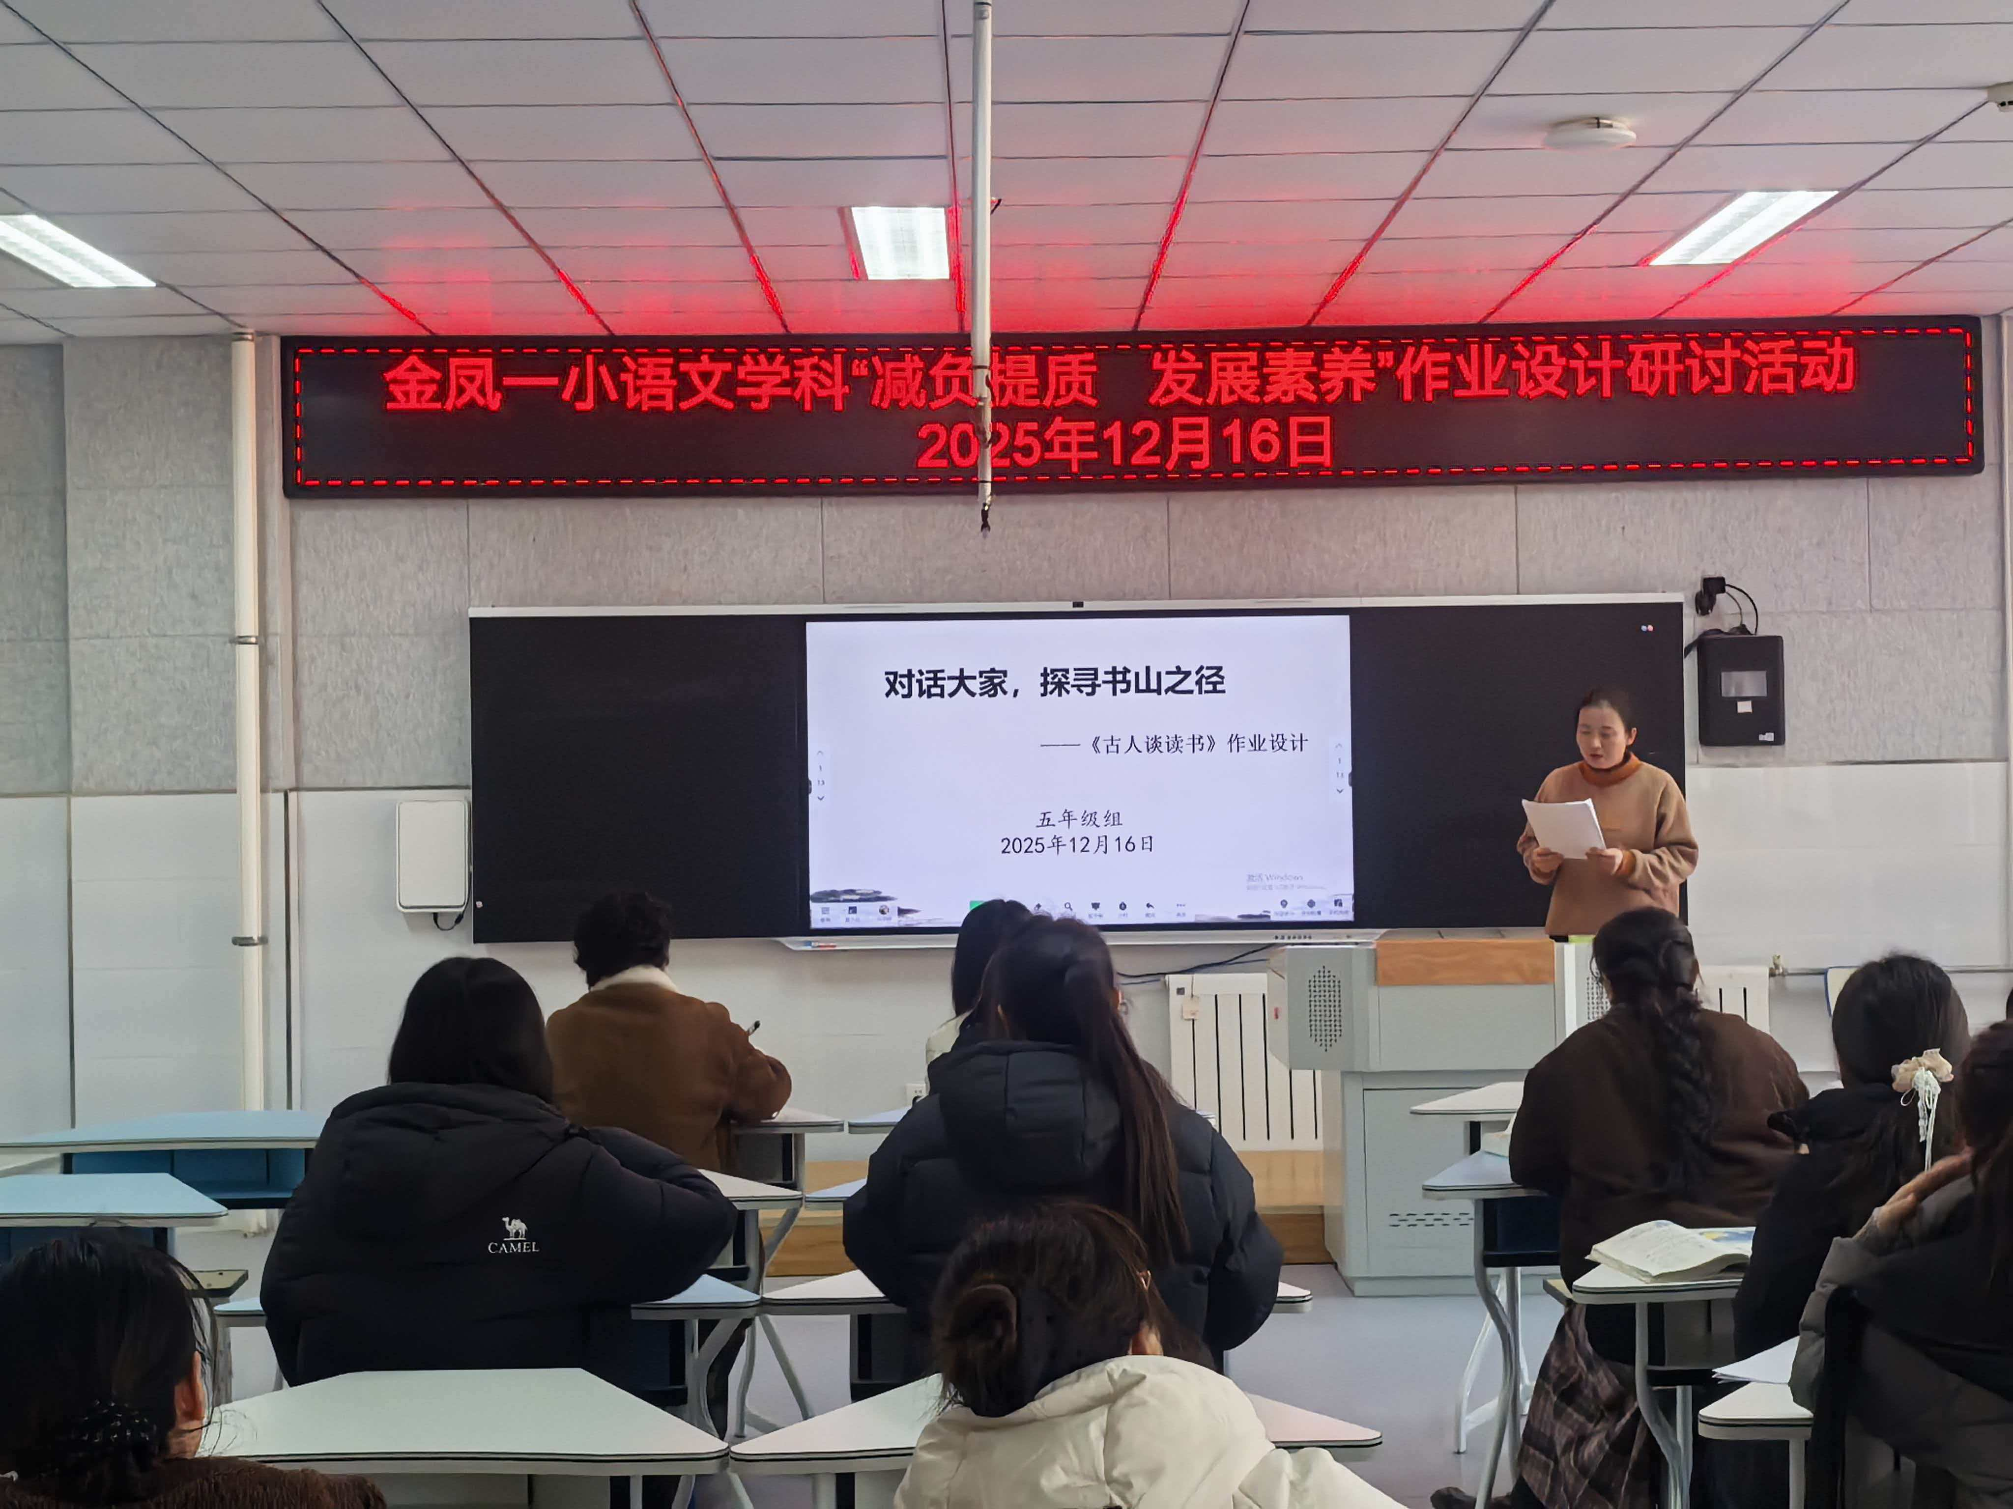

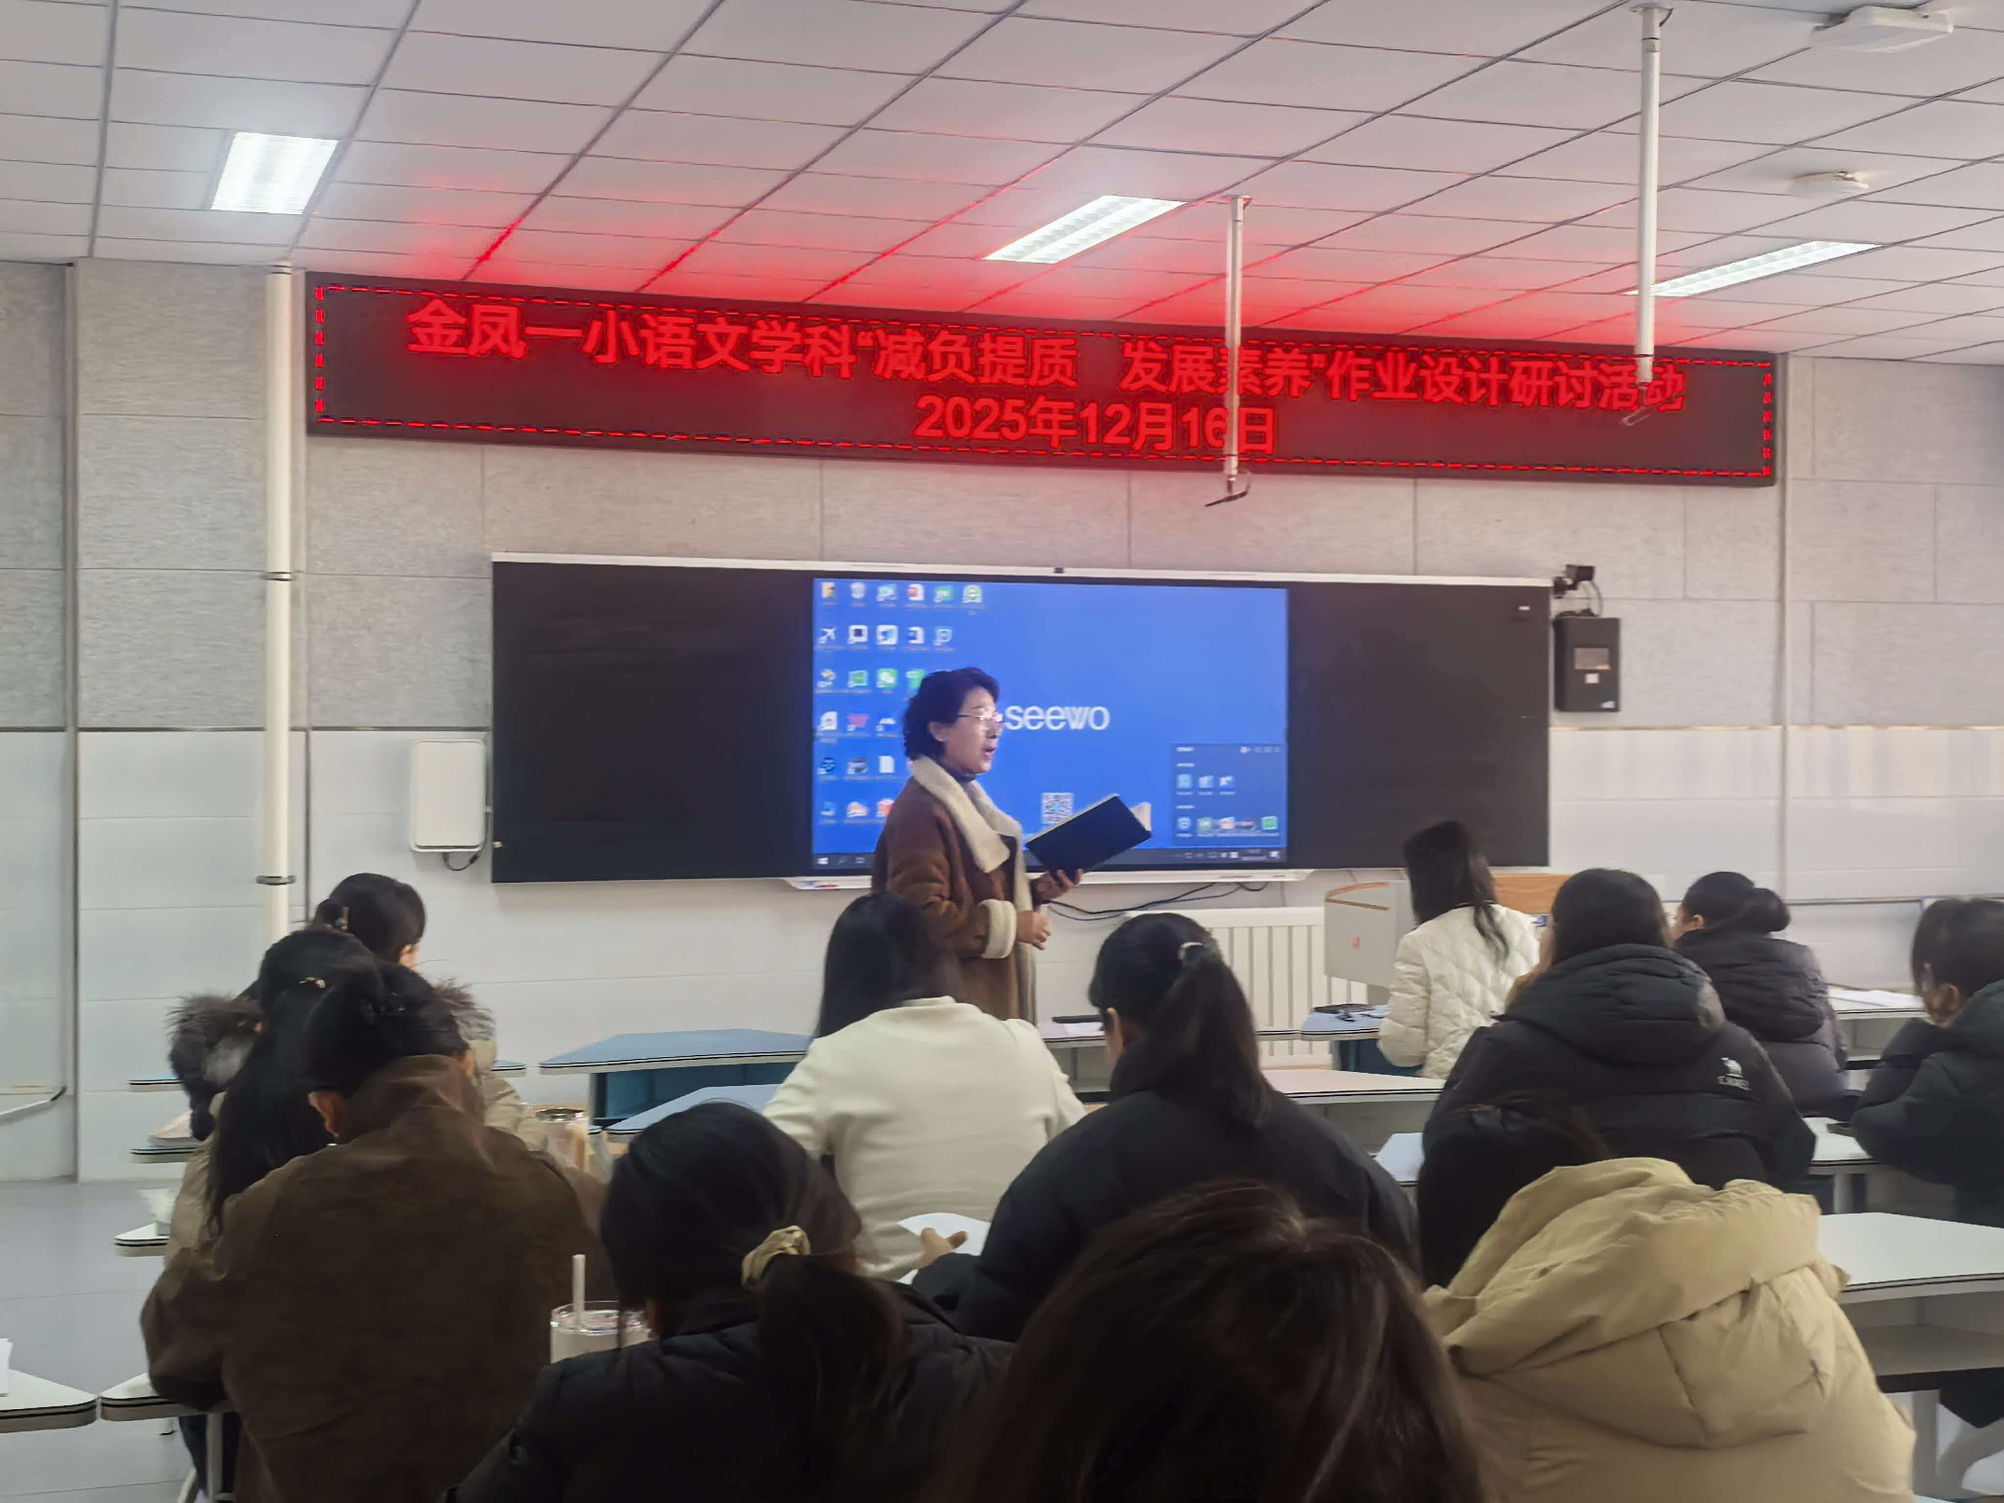

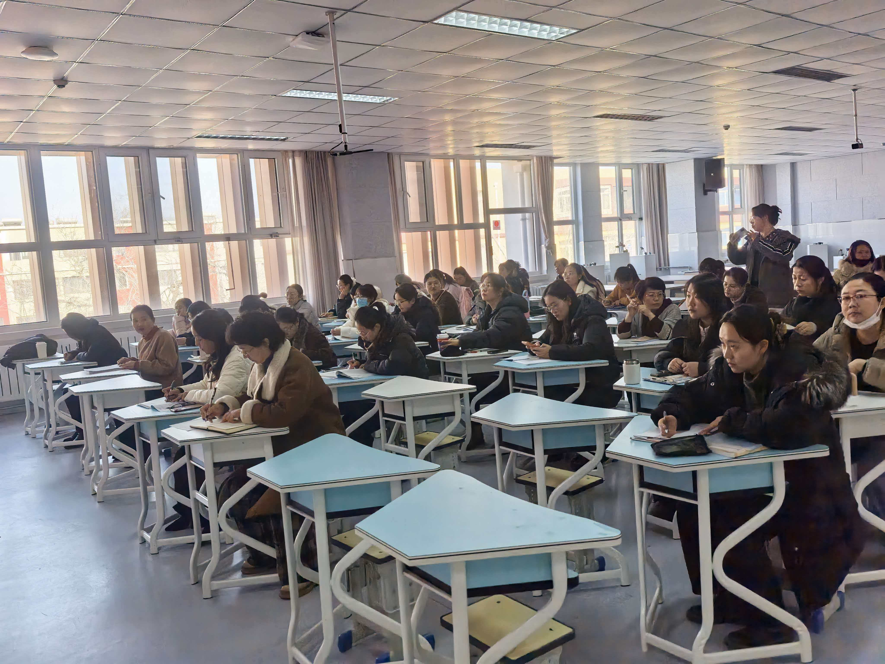
签发：马小燕 编校：贾秀云 供稿：潘思钰
抄送：金凤区教育局

